Ministerul Educaţiei, Culturii și Cercetării
Universitatea Tehnică a Moldovei



Departamentul Ingineria Software și Automatică

RAPORT

Lucrarea de laborator nr. 4
la Programarea Calculatoarelor
Varianta 18

A efectuat:
st. gr. TI-206 | Cătălin Pleșu
A verificat:
Lector universitar | Vitalie Mititelu

Chișinău - 2020

Lucrarea de laborator nr. 4

Tema : Prelucrarea tablourilor bidimensionale (matricelor) în limbajul C

Scopul : Studierea posibilităților și mijloacelor limbajului C pentru programarea algoritmilor de prelucrare a tablourilor bidimensionale.

Sarcina: Scrieți un program care citește de la tastatură numărul n>1 de rânduri și numărul m>1 de coloane ale tabloului bidimensional (mnatricei), apoi citește de la tastatură aceste n X m elemente ale tabloului, efectuează calculele indicate în variantă și afișează pe ecran rezultatul:

Varianta 18. Să se determine suma elementelor pozitive din liniile pare și produsul elementelor mai mici ca 5 din coloanele impare.

Rezumat succint la temă :
- Acest program va opera cu o matrice bidimensională care va fi citită de la tastatură.
- Când for fi afișate pozițiile elementelor matricii și numărul liniei sau coloanei, la acest număr voi adăuga 1 pentru a fi mai ușor de înțeles pentru persoanele care nu au cunoștințe de programare.
- Folosesc două for-uri pentru a calcula suma elementelor pozitive din liniile pare și tot două foruri pentru a calcula produsul elementelor mai mici ca 5 din coloanele impare.
- În programul dat pot apărea probleme dacă pe linii sau coloane apar elemente care nu satisfac condițiile astfel că am adăugat o variabilă care cu scopul logic care să urmărească dacă condiția a fost activată cel puțin o singură dată.
- Programul ne va afișa rândul sau coloana și rezultatul operației efectuate.
- Programul dat ânainte de sfârșit printează matricea initială pentru comoditatea mea.
Schema logică a algoritmului :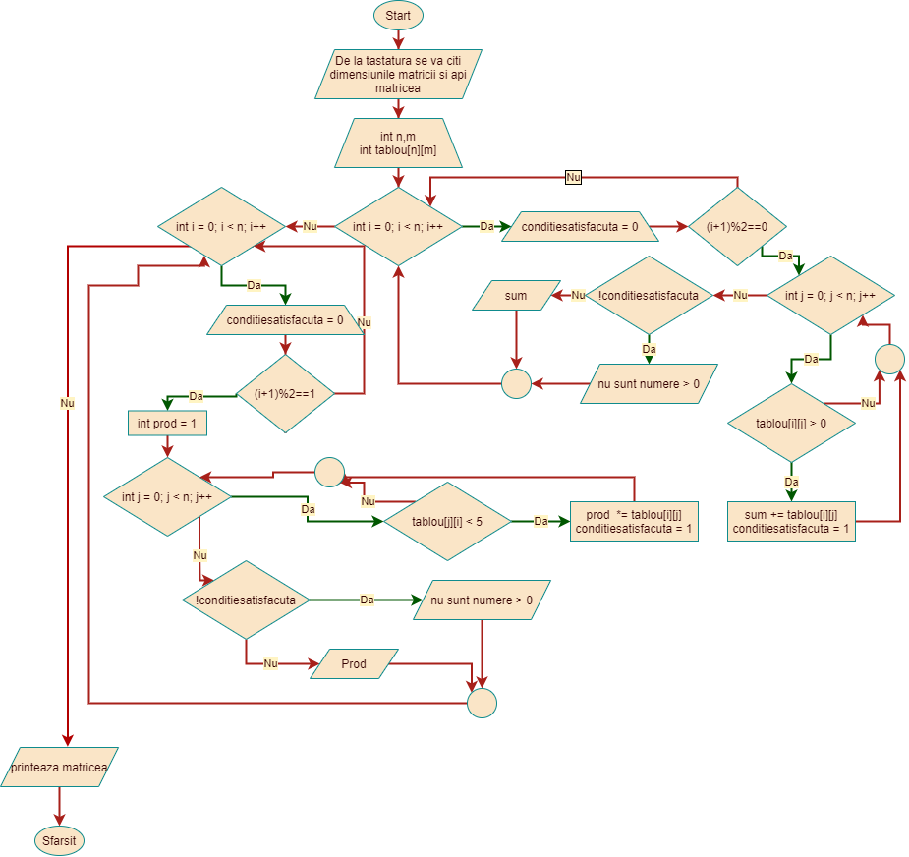

Cod sursă in limbajul C :
#include <stdio.h>

int main()
{
int n, m;
printf("\n\n\t\t\t");
printf("Lucrarea de laborator nr. 4 Varianta 18\n\n\n");
printf("Acest program va citi o matrice si va calcula :\nsuma elementelor pozitive din liniile pare si\nprodusul elementelor mai mici ca 5 din coloanele impare\n");
printf("nr de randuri = ");
scanf("%d", &n);
printf("nr de coloane = ");
scanf("%d", &m);
int tablou[n][m];
for (int i = 0; i < n; i++)
for (int j = 0; j < m; j++)
{
printf("enementul [%d %d] = ", i + 1, j + 1);
scanf("%d", &tablou[i][j]);
}

//varianta 18
//cerinte
//1 suma elementelor pozitive din liniile pare
//2 produsul elementelor < 5 din coloanele impare

for (int i = 0; i < n; i++)
{
if ((i + 1) % 2 == 0)
{ //operatiile pentru rand par
int conditiesatisfacuta = 0;
printf("\nrand par %d :\n", i + 1);
int sum = 0;
for (int j = 0; j < m; j++)
{
if (tablou[i][j] > 0)
{
sum += tablou[i][j];
conditiesatisfacuta = 1;
}
printf("%d ", tablou[i][j]);
}
if (!conditiesatisfacuta)
printf("\nnici un numare > 0");
else
printf("\nsum = %d", sum);
}
printf("\n");
}

for (int i = 0; i < m; i++)
{
int conditiesatisfacuta = 0;
if ((i + 1) % 2 == 1)
{ //operatiile pentru coloana impara
printf("\ncoloana impara %d :", i + 1);
int prod = 1;
for (int j = 0; j < n; j++)
{
if (tablou[j][i] < 5)
{
prod *= tablou[j][i];
conditiesatisfacuta = 1;
}
printf("\n%d", tablou[j][i]);
}
if (!conditiesatisfacuta)

printf("\nconditie nesatisfacuta 0 elemente < 5");

else
printf("\nprod = %d", prod);
}
printf("\n");
}

//printeaza tabloul / matricea
printf("matricea initiala");
for (int i = 0; i < n; i++)
{
printf("\n");
for (int j = 0; j < m; j++)
{
printf("%6d ", tablou[i][j]);
}
}
return 0;
}

Verificarea datelor de ieșire :
Date de intrare | Date de ieșire | Screenshot
nr de randuri = 3  nr de coloane = 3  enementul [1 1] = 1  enementul [1 2] = 2  enementul [1 3] = 3  enementul [2 1] = 4  enementul [2 2] = 5  enementul [2 3] = 6  enementul [3 1] = 7  enementul [3 2] = 8  enementul [3 3] = 9 | rand par 2 :  4 5 6  sum = 15  coloana impara 1 :  1  4  7  prod = 4  (doar 1 și 4 < 5)  coloana impara 3 :  3  6  9  prod = 3 | 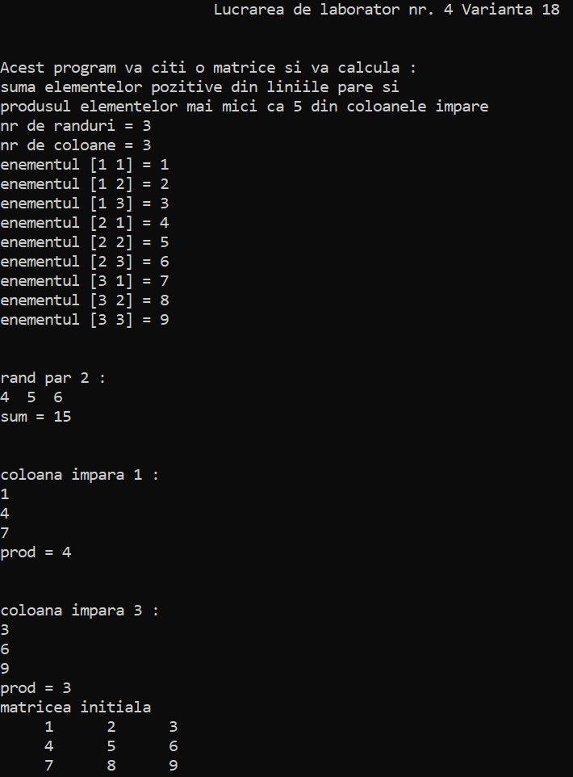
nr de randuri = 3  nr de coloane = 3  enementul [1 1] = 7  enementul [1 2] = 7  enementul [1 3] = 7  enementul [2 1] = 7  enementul [2 2] = 7  enementul [2 3] = 7  enementul [3 1] = 7  enementul [3 2] = 7  enementul [3 3] = 7 | rand par 2 :  7 7 7  sum = 21  coloana impara 1 :  7  7  7  conditie nesatisfacuta 0 elemente < 5  coloana impara 3 :  7  7  7  conditie nesatisfacuta 0 elemente < 5 | 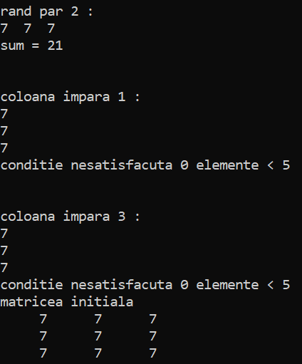
nr de randuri = 3  nr de coloane = 3  enementul [1 1] = -2  enementul [1 2] = -2  enementul [1 3] = -1  enementul [2 1] = -3  enementul [2 2] = -4  enementul [2 3] = -5  enementul [3 1] = -6  enementul [3 2] = -7  enementul [3 3] = -8 | rand par 2 :  -3 -4 -5  nici un numare > 0  coloana impara 1 :  -2  -3  -6  prod = -36  coloana impara 3 :  -1  -5  -8  prod = -40  matricea initiala  -2 -2 -1  -3 -4 -5  -6 -7 -8 | 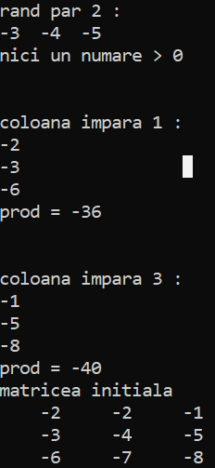

Analiza datelor de ieșire :
- Dacă elementele de pe rândurile pare sunt mai mari ca 0 și dacă elementele de pe coloanele impare sunt mai mici ca 5 pe ecran vor fi afișate sumele și produsurile respective.
- Dacă toate elementele de pe coloanele impare sunt nai mari ca 5 atunci se va afișa că nu a fost nici un număr mai mic ca cinci.
- Dacă toate elementele de pe rândurile pare sunt negative atunci se va afișa că nici un număr nu este mai mare ca zero.
- În cazul în care pe coloane există numere mai mari ca 5, se va calcula doar produsul elementelor mai mici ca 5, dacă avem un singur element el se înmulțește cu 1 și se afișează produsul.
- În cazul când pe rând există elemente negative acestea sunt ignorate în obținerea sumei.

Concluzii :
Limbajul C oferă mijloace pentru prelucrarea tablourilor bidimensionale. Sunt capabil să utilizez limbajul C pentru a prelucra tablourile bidimensionale. Pe viitor dacă nu voi fi mai atent la condițiile date voi avea probleme. Schema logică a programului face codul ușor de citit însă într-un program mai mare ar fi cam complicată de urmărit. Programele în limbajul C sunt destul de plictisitoare fiind că nu au interfață grafică, puțini utilizatori ar fi dispuși să le utilizeze. Codul pe care l-am scris poate fi optimizat prin eliminarea a unui set de cicluri condițiile cărora pot fi integrate în ciclul precedent deși acest fapt ar împiedica printarea rândului și coloanei separat. Datele de ieșire sunt calculate conform condiției.

